第壹部分：選擇題（占48分）
一、單選題（占18分）
說明︰第1題至第3題，每題5個選項，其中只有一個是最適當的答案，畫記在答案卡之「解答欄」。各題答對得6分；未作答、答錯或畫記多於一個選項者，該題以零分計算。
( 4 )1. 空間中相同起點的五個向量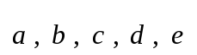都在平面E上 ， 如圖所示 ， 請問哪一個選項的外積
大小為最大?
- 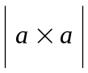 (2) 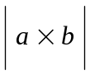 (3) 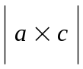 (4) 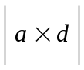 (5) 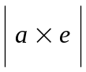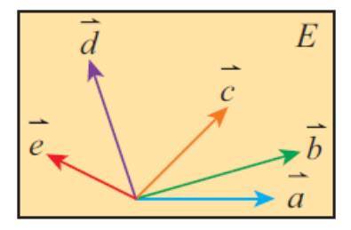

( 5 ) 2. 水果店賣的芒果來自 A，B，C 三個果園。依據統計 A、B、C 所生產的芒果分別有 5 ％、3 ％、3 ％是有損傷的。若A果園生產的芒果占水果店全部芒蘋果的30 ％，且在全部有損傷的芒果中，由B果園生產的比例為，則B果園生產的芒果占水果店全部芒果的(1) 10％ (2) 20％ (3) 30％ (4) 35 ％ (5) 40 ％。

( 5 ) 3. 坐標空間中，若直線 M 與直線 L：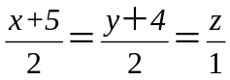垂直，且 A（－5，2，6），B（－3，1，4），
C（－1，0，2），D（3，－2，－2），E（5，－3，－4）為 M 上的五個相異點，請問這五個點中哪一個點到 L 的距離最長？ (1) A (2) B (3) C (4) D (5) E。

二、多選題（占30分）
說明︰第4題至第6題，每題有5個選項，其中至少有一個是正確的選項，選出正確選項畫記在答案卡之「解答欄」。各題之選項獨立判定，所有選項均答對者，得10分；答錯1個選項者，得6分；答錯2個選項者，得2分；所有選項均未作答或答錯多於2個選項者，該題以零分計算。

( 135 ) 4. 下列哪些選項中的矩陣經過一系列的列運算後可以化成 ？
(1) (2) (3) (4) (5)

( 1345 ) 5. 空間座標系中A,B,C三點的座標分別是(2 , 3 , 0) , (0 , 6 , 0) , (- 2 , - 3 , 4) ， O為原點，
則下列選項的敘述那些為正確?
(1)三角形ABC的面積為14
(2)四面體OABC的體積為16
(3)點A到直線BC的距離為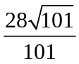
(4)點O到平面ABC的距離為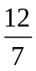
(5)向量在向量上的正射影為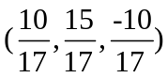

( 1234 ) 6. 向量的線性組合定義為: 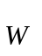可用唯一的方法表示成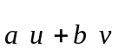，其中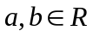下列選項中，那些可將寫成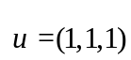和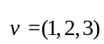的線性組合?
- (0 , 0 , 0) (2)(3 , 4 , 5) (3) ( - 3 , - 6 , - 9) (4) (997 , 998 , 999) (5) (5 , 4 , 9 )

第貳部分：選填題（占52分）
說明︰1. 第A至J題，將答案畫記在答案卡之「解答欄」所標示的列號 ( 7–32 )。
2. A-H每題完全答對給5分，I-J每題完全答對給6分。
3. 答錯不倒扣，未完全答對不給分。
- A ， B均為二階矩陣， 已知det(2A) = 8 ， det(3B) = 27，, 則det(AB)= 6 。

- 考慮坐標平面上的直線 L：3x－2y＝1。若 a 為實數且二階方陣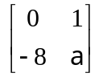所代表的線性變換可以將 L 上的點變換成一條斜率為 2 的直線，則 a 的值為 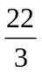 。（化成最簡分數）

- 某人上班有甲，乙兩條路線可供選擇。早上定時從家裡出發，走甲路線有的機率會遲到，走乙路線則有的機率會遲到。無論走哪一條路線，只要不遲到，下次就走同一條路線，否則就換另一條路線。假設他第一天走甲路線，則第三天也走甲路線的機率為 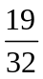 。（化成最簡分數）

- 袋子裡有3顆白球，, 2顆黑球， 由甲， 乙， 丙三人依序各抽取1顆球 ， 抽取後不放回 。若每顆球被取出的機會相等， 請問在甲和乙抽到相同顏色球的條件下， 丙抽到白球的條件機率為 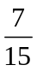 。（化成最簡分數）

- 過矩形ABCD的頂點A作垂直於這個矩形所在平面的垂直線段 6 。

F.空間中四面體ABCD, 已知其中五個邊長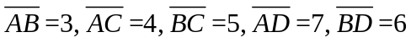，即使不知道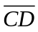的長，還是可以求出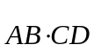的值，即的長度不影響，，請問= 11 。

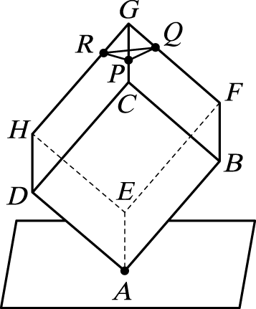

- 右圖為某一水族館館內的一個裝飾造型（此為示意圖），是將一個稜邊為8的正立方體
水族箱其中的一頂點 A 置於地面，且水族箱內注入彩色的液體，液體的
水位恰與平面 PQR 齊，若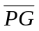＝4，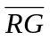＝2，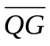＝2，則液體水位的高為
12 。

H 如圖，ABCD－EFGH 為一邊長 4 之正立方體建築，以點 A 為原點，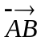、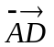、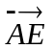分別為 x 軸、y 軸、z 軸正向訂立一空間坐標。從 S（5，－2，0）處瞄準正立方體中心 T 發射一直線前進的子彈，若子彈穿越牆面 ABFE 與牆面 CDHG 時分別留下點 P 與點 Q 之彈孔，則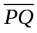= 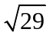 。
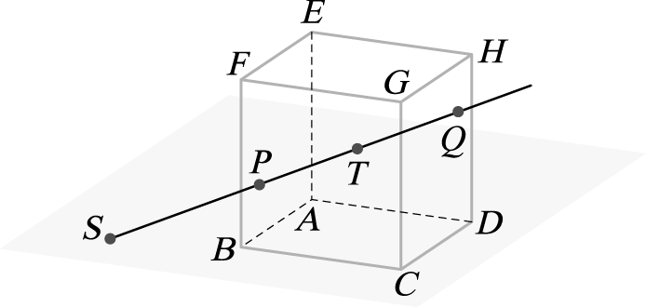
- 空間中，四面體ABCD的體積為10，且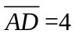，則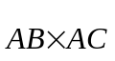在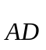上的正射影為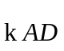，若k > 0，
則k= 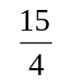 。(化為最簡分數)

- 如圖（此為示意圖），A，B，C，D 為平面上的四個點。已知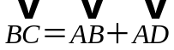，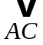，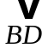兩向量等長且互相垂直，則 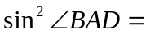 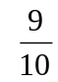 。(化為最簡分數)

